小学校４年生 ＊単元確認テスト⑩＊ |  |  | すずしくなると
組 番 | 名 前 |  | /10点

１ 夏から秋にかけて、気温や生きもののようすは、どのように変わったか、正しいものを２つ選び○をつけましょう。 （１点×２）
（ ○ ） 秋になるにつれて、すずしくなってきた。
（ ） 動物の活動が活発になった。
（ ○ ） 夏より虫などの動物が減ってきた。
（ ） 植物は成長し続け、大きくなる。

２ ヘチマの成長のようすについて、次の問いに答えましょう。 （１点）
(1) ヘチマの実の育ちかたとして正しい順になるように～を並べかえましょう。
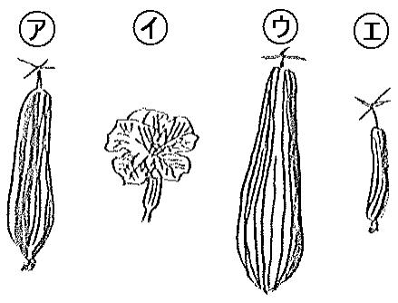

（ ）→（ ）→（ ）→（ ）

(2) 秋のころのヘチマのようすについて、次の問いに答えましょう。 （１点×４）
① 夏のころとくらべて、くきののびかたはどうなっていますか。
（ 止まっている。（小さくなっている。） ）
② 夏のころとくらべて、葉にはどのような変化が見られますか。
（ しだいに茶色くなってかれていく。 ）
③ 夏のころとくらべて実の大きさや色はどうなっていますか。
実の大きさ（ 大きくなっている。 ）
実の色 （ 茶色になっている。 ）

３ 秋に校庭のサクラの木を観察しました。正しいものに○をつけましょう。 （１点）
（ ○ ） サクラの木の葉は黄色や茶色になり、落ちているものもある。
（ ） サクラの木には緑の葉がしげっている。
（ ） サクラの花のつぼみがふくらみ、さいているものもある。

４ 気温のはかりかたについて、次の問いに答えましょう。 （１点×２）
(1) 気温をはかるときに、温度計を顔から20～30cmはなすのはどうしてですか。下の（ ）にあてはまる言葉を の中からえらんで書きましょう。（全正）

・（ えきだめ ）に（ 息 ）がかからないようにするため。
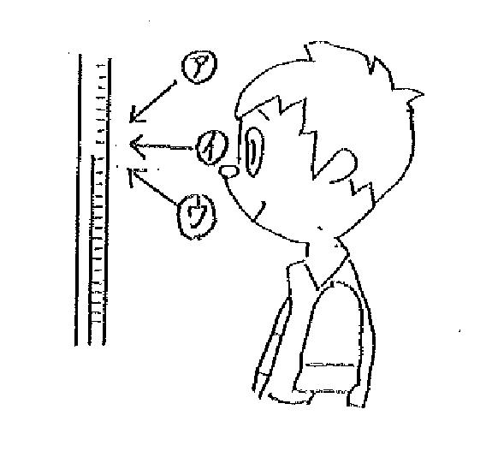
えきだめ めもり 息 体温

(2) 温度を正しく読みとるには、図の～のどの位置か
ら見るとよいですか。 （ ）

